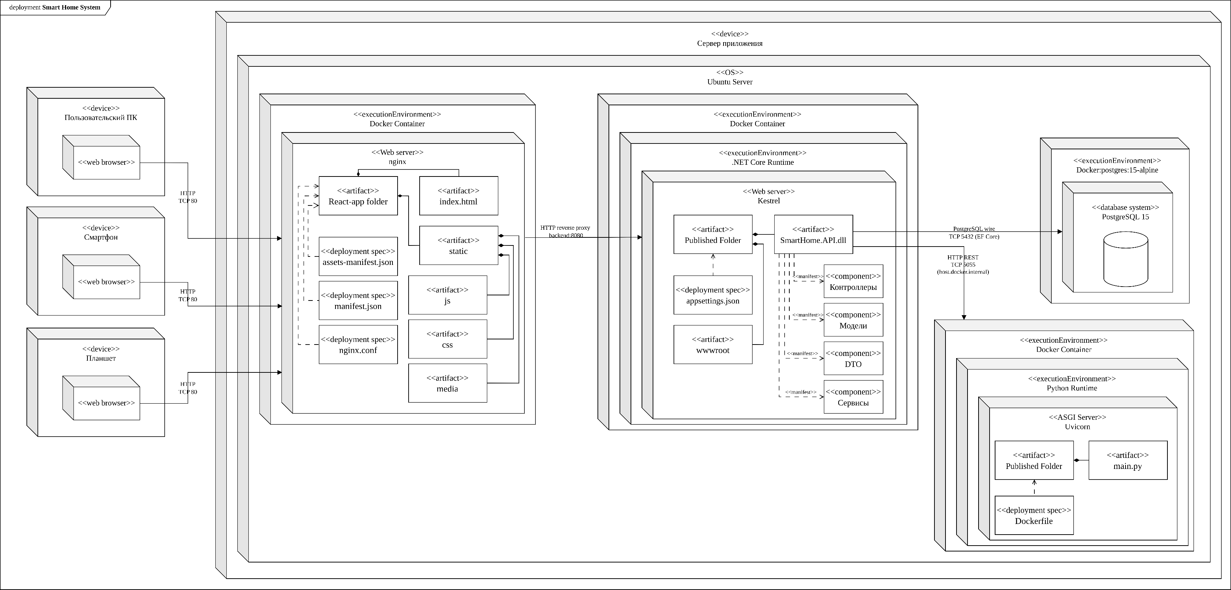
ФИО
Подпись
Дата
Разраб.
Провер.
Н. контр.
Утв.
Авласенко Г.А

Бернацкий П.В.

Николайчук А.Н.

Блинова Е.А.

Диаграмма развертывания
ДП 06.00.ГЧ
Лит.
Лист
Листов
1
1
У
БГТУ 1-40 05 01, 2026

